СМЕРЧІ НАД ПІВДЕННИМ ЗАХОДОМ УКРАЇНИ

З 2001 ПО 2017 РР.

Кроленко Ю.І., магістр, Семергей-Чумаченко А.Б., к.геогр.н., доц.

Одеський державний екологічний університет

Смерч – це мезомасштабний вихор, що дуже сильно обертає високий і вузький стовп повітря, який поширюється від купчасто-дощової хмари до поверхні землі. Подібні вихори звичайно спостерігається на холодних фронтах з хвилями за наявності циклонічної циркуляції масштабу мезо-β в нижніх шарах тропосфери при значній нестійкості атмосфери [1].
За допомогою інтерактивної бази даних Європейської лабораторії сильних штормів (European Severe Storms Laboratory ESSL) [4] виявлено 27 випадків виникнення смерчів (рис. 1) над південним заходом України з 2001 по 2017 рр.

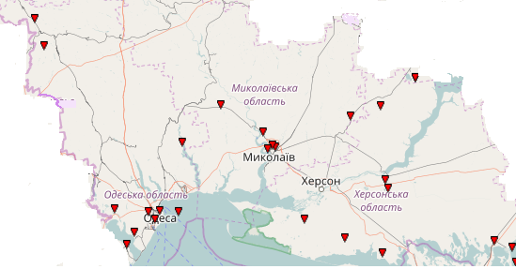
Рисунок 1 – Карта розповсюдження смерчів південним заходом
України за період 2001-2017 рр.

Більшість смерчів над регіоном (38 %) виникала у червні, також вони активно утворювалися у травні – 25%, отже річний хід їх виникнення не відрізнявся від [2]. В залежності від області помітно змінювалася сезонна активність смерчеутворення (рис. 2), а саме у Миколаївській та Херсонській областях її максимум припадав на червень, а над Одеською областю найчастіше смерчі виникали у травні [3].
Визначені метеорологічні та аеросиноптичні чинники, які сприяли виникненню вихорів над південним заходом України. Так, найбільша кількість характерних ознак виявилася напередодні випадків: 1 червня 2016 р. у Миколаївській області, 30 червня 2010 р. та 28 травня 2015 р. у Херсонській області, 18 вересня 2005 р у Одеській області, хоча ці вихори не відрізнялися значною інтенсивністю – лише F0 за шкалою Фуджіта.

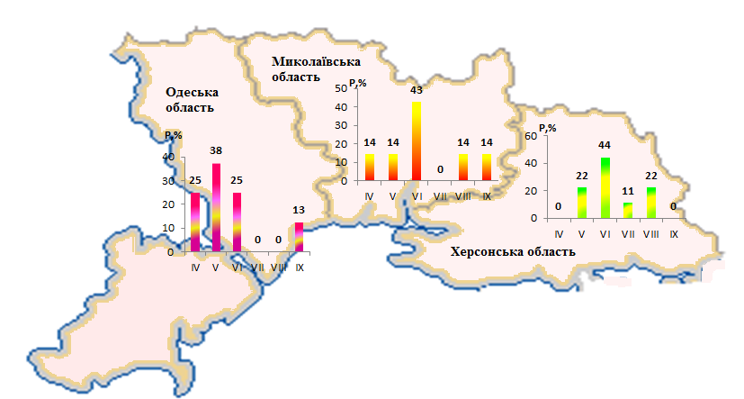
Рисунок 2 – Річний хід активності смерчеутворення над областями південного заходу України
В цілому, смерчі над південним заходом України виникали при відносно високих значення атмосферного тиску – від 1005 до 1015 гПа, а найнижчий тиск спостерігався перед останнім випадком у Миколаївській області, тобто 1 червня 2016 та становив не менш ніж 1000 гПа.
Характерна хмарність властива кожному смерчу, але циркуляційні умови, фон температури та вологості, аерологічна структура можуть відрізнятися один від одного за виключенням меридіональної улоговини на рівні 500 гПа для всіх випадків.
Напередодні виникнення вихорів над південним заходом України тропосфера мала високий потенціал конвективної нестійкості, що достатній для утворення гроз, але безпосередньо не вказує на небезпеку утворення смерчу через локальній масштаб вихорю, крім того індекси конвекції по-різному відображають стан термічної стійкості.

Список використаної літератури

- Івус Г. П. Спеціалізовані прогнози погоди. Одеса: ТЕС, 2012. 407 с.
- Клімат України. К.: Видавництво Раєвського, 2003. 343 с.
- Semergei-Chumachenko A.B., Krolenko Y.I. Tornadoes over Ukraine in 2001-2016 // in SWorld Journal, Issue №12 (Scientific world, 2017) – URL: http://www.sworldjournal.com/e-journal/j12.pdf (date:30/03/2017) - page 30-35 - Article CID Number: j12-034, DOI:10.21893/2227-6920.2017-12.034 (дата звернення 01.03.2017 р.)
- European Severe Weather Database. - http://www.essl.org/ESWD/ (дата звернення 11.01.2018 р.).

